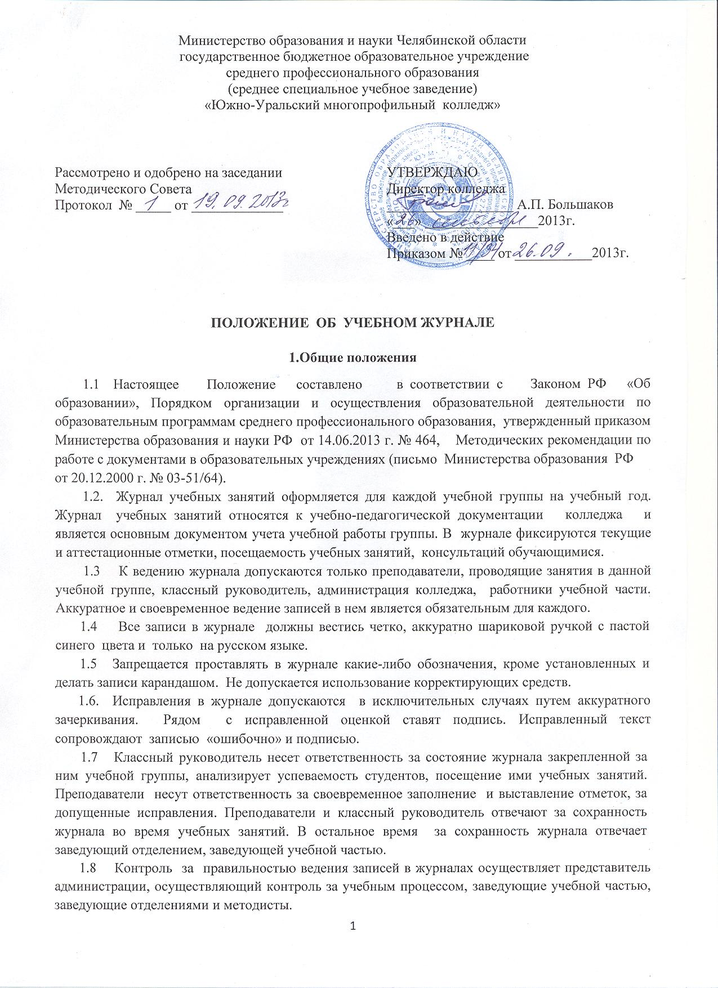
Направления и периодичность проверки учебных журналов

Цель проверки учебных журналов | Периодичность контроля | Проверяющие
Качество оформления журналов в соответствии с установленными требованиями. | не менее 1 раза в семестр | Представитель администрации
Выполнение программы. | не менее раза 1 в месяц | Учебная часть
Соответствие записей учебным рабочим программам. | не менее 1 раза в семестр | Методисты
Своевременность и объективность выставления итоговых отметок обучающимся. Правильность учета посещаемости занятий. | не менее 1 раза в семестр | Зав. отделениями

1.9 Должностное лицо, осуществляющее контроль правильности ведения журналов, проверяет журнал, указывая: дату, цель проверки, ФИО проверяющего, подпись на специально отведенной странице. Замечания, выявленные в ходе проверки, оформляются в справках на имя заместителя директора по учебной работе.

2. Оформление журнала учебных занятий в группах

2.1 Все листы в журнале должны быть пронумерованы, начиная с 3-й страницы.
  - На титульном листе журнала указываются наименование образовательного учреждения государственное бюджетное образовательное учреждение среднего профессионального образования (среднее специальное учебное заведение) «Южно-Уральский многопрофильный колледж», номер группы, курс, код и наименование специальности, форма обучения (очная, очно – заочная (вечерняя), заочная), учебный год, ФИО классного руководителя, ФИО старосты учебной группы.
  - На специальной странице журнала указываются Правила ведения учебного журнала, составленные в соответствии с данным Положением.
  - На отдельной странице журнала указываются Сведения об обучающихся учебной группы: ФИО, идентификационный номер (при наличии), дополнительные сведения о движении контингента
  - В оглавлении дается перечень учебных курсов (дисциплин, профессиональных модулей, МДК и др.), изучаемых в учебном году в соответствии с учебным планом, указываются фамилии и инициалы преподавателей, номера страниц. Сокращение наименования учебных курсов в виде аббревиатур не допускается.
Например:

1 | Химические и физико-химические методы анализа | ФИО | Стр.10-16
2 | ПМ.01 Ведение технологического процесса производства черных металлов (чугуна, стали, ферросплавов).
2.1 | МДК 01.02 Управление технологическими процессами производства стали и контроль за ними. | ФИО препод. | Стр.20-30
2.2 | УП 01 Учебная практика. | ФИО препод. | Стр.31-36

  - На каждый учебный курс на весь учебный год выделяется необходимое количество страниц в зависимости от объема времени, отведенного на изучение данного курса в учебном плане, о чем делается необходимая отметка в графе «Страницы» оглавления. Если занятия ведут два преподавателя, то в журнале отводится определенное количество страниц для каждого преподавателя. Для учета проведения занятий, предусматривающих деление на подгруппы, отводятся специальные страницы
  - Оформление титульного листа, оглавления журнала и дополнительных сведений о движении контингента осуществляется под руководством учебной части. Ответственность за своевременное заполнение списков обучающихся, названий учебных курсов, фамилии и инициалы преподавателей несут классные руководители.
  - Включение фамилий студентов в журнал, а также исключение фамилий обучающихся производятся только учебной частью после соответствующего приказа директора колледжа. Ответственное лицо учебной части на странице со сведениями об обучающихся указывает против ФИО номер и дату приказа. Соответствующие записи делаются на всех страницах журнала. Не допускается вычеркивание фамилий.
  - Для учета учебных часов преподаватель на левой стороне журнала проставляет сверху в соответствующей графе месяц (прописью), а ниже — дату проведения занятия арабскими цифрами. Не допускается пропуск клеток, записи в верхней частик колонок, кроме тех, которые предусмотрены данным Положением. В названии учебных курсов допускаются общепринятые сокращения (без аббревиатур).
Например:
ПМ.01. МДК 01.02 Управление тех. процессами производства стали и контроль за ними.

  - Преподаватель отмечает отсутствующих обучающихся буквой «н». Преподаватель обязан систематически проверять и оценивать уровень освоения дисциплин и сформированности компетенций обучающихся. Отметки текущей успеваемости обучающихся проставляются цифрами 5,4,3,2. Запрещается проставлять в журнале какие-либо другие обозначения успеваемости обучающихся (минус, плюс и др.). Отметки, полученные обучающимися за письменные, контрольные, лабораторные и другие работы, проставляются за тот день, когда они проводились.
2.10. Допускается выставление в журнал итоговых оценок по текущей аттестации: «5», «4», «3», «2» , н/а в течение семестра в установленные в образовательном учреждении сроки. Оценки выставляются в специальную колонку, отмеченную сверху буквой «А».
2.11. По окончании каждого семестра, по всем изучавшимся в нем учебным курсам выводятся итоговые отметки успеваемости обучающихся в виде цифр: 5 (отлично) , 4 (хорошо), 3 (удовлетворительно), 2 (неудовлетворительно) или текста: зач. (зачтено), н/а (не аттестован). Оценки успеваемости обучающихся за семестр проставляются преподавателем непосредственно после записи последнего занятия учебному курсу в истекшем семестре в колонку, отмеченную сверху буквами «Сем». Пропуски клеток, выделение итоговых отметок (чертой, другим цветом и т.п.) при этом не допускаются.
2.12. Если по дисциплине или МДК установлен экзамен, то в журнал выставляются экзаменационные оценки в специальную колонку, отмеченную сверху буквами «Экз». Следующая колонка в журнале, предусмотренная для исправленных оценок, отмечается сверху буквами «Пересд».
Если дисциплина или МДК изучались в течение нескольких семестров, то в журнале выставляется оценка, характеризующая общий уровень подготовки по данному учебному курсу, которую определяет преподаватель. В этом случае по окончании изучения всего учебного курса в последней колонке проставляется итоговая оценка за весь учебный курс (колонка «Итог»).
2.13 В правой части журнала преподаватель указывает дату проведения занятия, соответствующую дате на левой стороне, продолжительность занятия – не более 6 час, затем через знак / указывается количество часов с нарастанием, тематика проведенного занятия, согласно календарно-тематического плана, ставится личная подпись преподавателя. Наименования темы занятия записываются без значительных сокращений в одной или двух отведенных строках.
Например:
30.09 | 2 | Понятие определенного интеграла. Свойства
30.09 | 34 | определенного интеграла

Количество заполненных клеточек слева должно соответствовать такому же количеству строк с датами справа. При продолжении учебного курса в следующем семестре, записи преподавателя начинаются сразу после записей предыдущего семестра.
2.14 При проведении нескольких занятий по одной теме, тема каждого урока записывается отдельно. Прочерки, обозначающие «аналогично», запрещены. Не допускаются такие записи, как «Повторение», «Решение задач» и другие без указания конкретной темы.
2.15 При проведении поточных занятий с несколькими учебными группами преподаватель заполняет журналы всех учебных групп полностью.
2.16 Учет выполнения обучающимися занятий, предусматривающих деление на подгруппы, может проводиться преподавателями по согласованию с учебной частью следующим образом:
- если количество учебных занятий, предусматривающих деление на подгруппы незначительно (менее 10 час.), то учет таких занятий можно проводить на основных страницах журнала (лекционных). В этом случае, в графе «Количество учебных часов» делается запись: 2+ (первая по списку подгруппа), +2 (вторая по списку подгруппа). На правой стороне в разделе «Темы занятий в соответствии с календарно-тематическим планом» указывается дважды тематика.
Например:
30.09 | 2+ | Практическое занятие № 2 по теме «Вычисление
30.09 | 34 | определенного интеграла методом замены переменной»

31.09 | +2 | Практическое занятие №2 по теме «Вычисление
31.09 | 36 | определенного интеграла методом замены переменной»

- если количество учебных занятий, предусматривающих деление на подгруппы значительно (более 10 час.), то учет таких занятий можно проводить на специально выделенных страницах журнала, разделенных на две части. В этом случае на левой стороне этих страниц указываются фамилии студентов по подгруппам. На правой стороне в разделе «Темы занятий в соответствии с календарно-тематическим планом» указывается тематика занятий для каждой из подгрупп.
2.17 Учет выполнения обучающимися, установленных учебным планом и рабочими программами курсовых работ (проектов), проводится преподавателями на специально выделенных страницах журнала. После выполнения курсовой работы и ее защиты выставляется итоговая оценка в специальную колонку, отмеченную сверху буквами «Курс».
2.18 Учет прохождения обучающимися практик, установленных учебным планом и рабочими программами, проводится преподавателями (мастерами производственного обучения) на специально выделенных страницах учебного журнала. После окончания практики выставляется итоговая оценка в специальную колонку, отмеченную сверху буквами «Практ».
2.19 Учет проведения часов по руководству дипломным проектированием проводится преподавателями на страницах журнала, выделенных для ГИА.

2.20 Проведение консультаций ( в объеме 100 час. на учебную группу) фиксируются в конце журнала учебных занятий на специально отведенных страницах. На правой части страниц указывается дата, количество часов с возрастанием, наименование учебного курса, по которому проводилась консультация, ФИО преподавателя, ставится подпись преподавателя.
Например:
29.11 | 1  1 | ПМ.01 Ведение технологического процесса производства черных металлов (чугуна, стали, ферросплавов).
29.11 | 1  1 | МДК.01.01 Управление технологическими процессами производства чугуна и контроль за ними.
30.11 | 2  3 | Основы электротехники и электроники

По окончании изучения учебного курса (дисциплин, профессиональных модулей, МДК и др.) в текущем учебном году, преподаватели на своей странице подводят итоги по выполненным часам:
по учебному плану ____час.
фактически ___час.,
в том числе: лекций ___ час., лабораторно-практических __/__час. (с учетом подгрупп).
Подпись.

Например:
по учебному плану 90 час.
фактически 90 час.,
в том числе: лекций 50 час., лабораторно-практических 40/40 час.

- Порядок хранения журнала учебных занятий

3.1 По окончании учебного года классный руководитель сдаёт журнал учебной группы в учебную часть, которая передает журнал заведующему отделением. После проверки журнала заведующий отделением производит запись: «Журнал проверен. Дата. Подпись». Проверенные журналы хранятся у заведующих отделениями до окончания нормативного срока обучения учебной группы. Затем заведующие отделениями передают по акту все журналы учебной группы в архив колледжа.
3.2 Учебные журналы учебной группы хранятся в архиве колледжа в течение 5 лет. По истечении указанного срока журналы подлежит уничтожению по акту.

